Autos verladen mit TrainController und +Street

Aufgabe
Autos des Car-Systems sollen per Autozug von A nach B fahren; oder von A nach A oder B nach A. Dies soll alles automatisch über TrainController gesteruert werden…

Aus der TC Hilfe

Autos Laden:
Bei dieser Zugoperation muss ein Block angegeben werden.
Wird die Operation auf ein Auto angewendet (z.B. bei Beendigung einer von einem Auto ausgeführten Zugfahrt, die bei einer Autoverladestation endet), so muss es sich bei dem angegebenen Block um einen Block des Eisenbahnnetzes handeln (z.B. den Block, in dem der Zug mit dem Autotransport startet). In diesem Block muss sich ein Zug befinden, wenn die Operation ausgeführt wird. Das Auto wird dann auf diesen Zug geladen. Das heißt, sämtliche bislang für das Auto reservierten Blöcke werden freigegeben und es wird programmintern vermerkt, dass sich das Auto auf dem Zug befindet.
Die Operation kann auch auf Züge angewendet werden (z.B. bei Start einer Zugfahrt für einen Autotransport). In diesem Fall muss es sich bei dem angegebenen Block um einen Block des Straßennetzes handeln (z.B. den Block des Straßennetzes, auf dem ankommende Autos auf die Verladung warten). Sämtliche Autos, die sich zum Zeitpunkt der Ausführung der Operation in dem angegebenen Block befinden, werden dann auf den Zug geladen.

Autos Entladen:
Bei dieser Zugoperation muss ebenfalls ein Block angegeben werden. Bei diesem Block muss es sich immer um einen Block des Straßennetzes handeln (z.B. den Block des Straßennetzes an einer Verladestation, in den hinein die mit einem Autotransport ankommenden Autos ausfahren).
Wird die Operation auf einen Zug angewendet (z.B. bei Beendigung einer Zugfahrt für Autotransporte), so werden alle auf dem Zug befindlichen Autos in den angegebenen Block hinein entladen.
Wird die Operation auf ein Auto angewendet, welches sich zur Zeit der Ausführung der Operation auf einem Zug befindet, so wird dieses Auto in den angegebenen Block hinein entladen.
Die entladenen Autos werden dem betreffenden Block zugewiesen und können danach wieder ganz normal in die Steuerung übernommen werden.
Kommt es beim Entladen von Autos zu einer Situation, bei der mehr als ein Auto im angegebenen Block landet, so kann die Operation nur dann ausgeführt werden, wenn in dem Block die Abstandssteuerung aktiviert ist, da sich nur in diesem Fall mehr als ein Auto in dem angegebenen Block befinden kann.

Umsetzung im TC
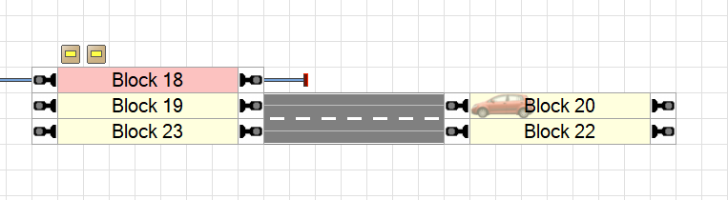

Autos laden
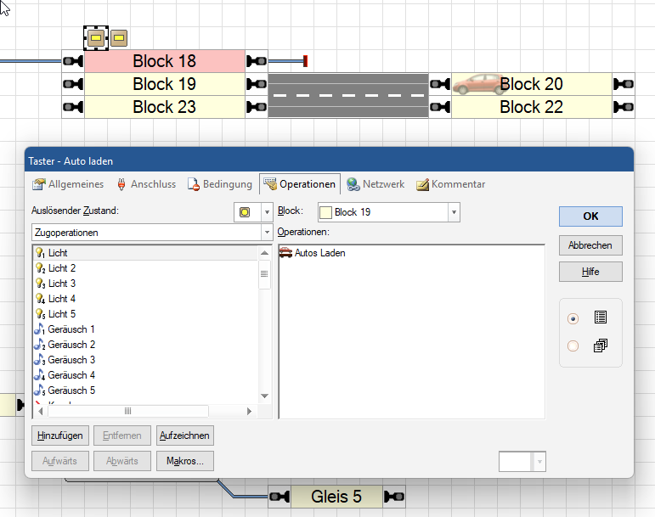
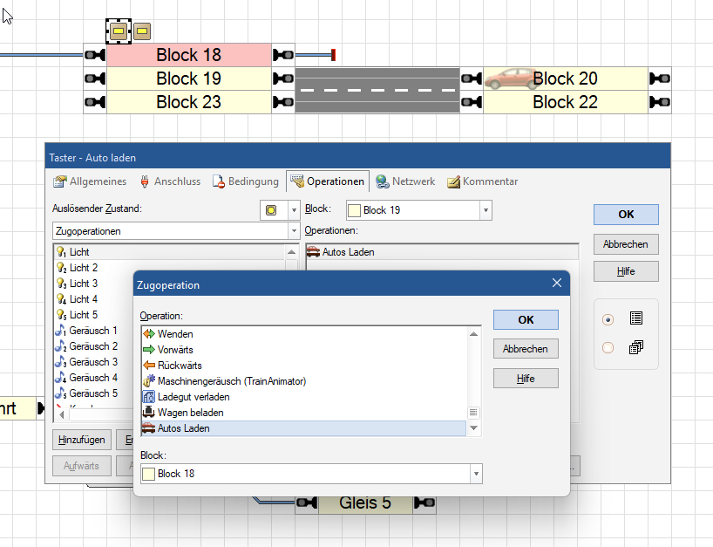

Autos entladen
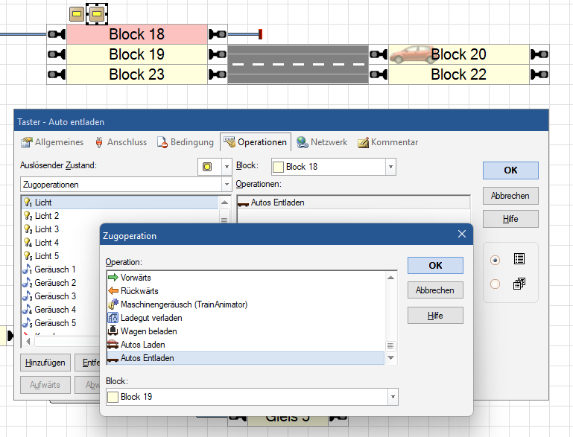

Video

